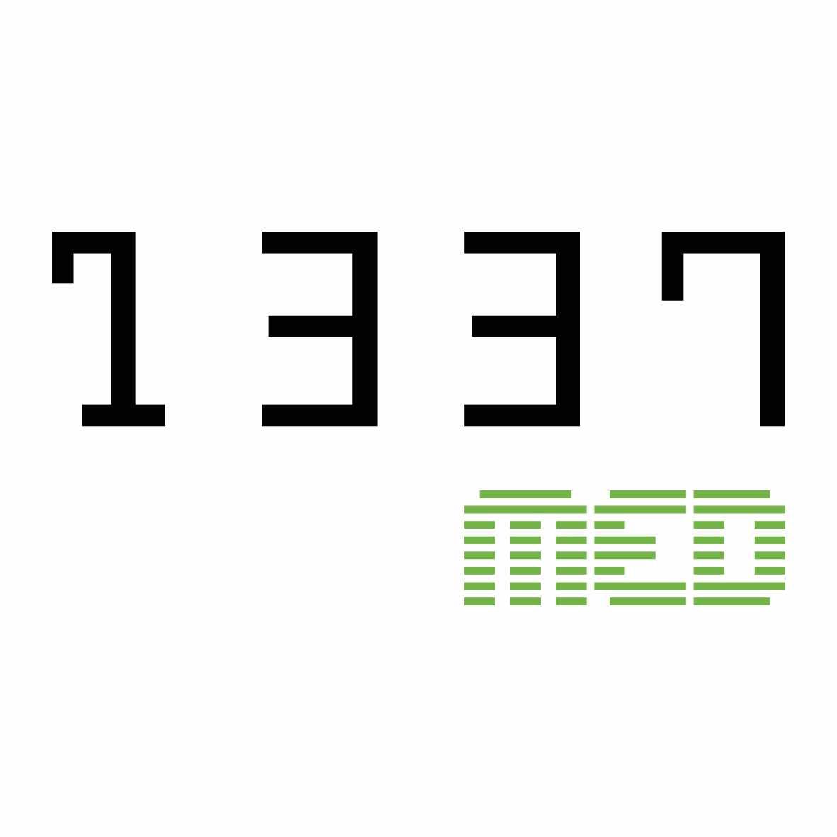

بلاغ صحفي

2021 غشت 16

افتتاح ثالث مدارس 1337، كثمرة للشراكة بين مجموعة طنجة المتوسط وجامعة محمد السادس متعددة
التخصصات التقنية

- إنشاء ثالث مدارس 1337، حيث ستفتح مدرسة 1337 MED، التي تم تنفيذها من طرف مجموعة طنجة المتوسط، أبوابها ابتداء من خريف 2021 بمنطقة الأنشطة "Tétouan Shore"، وذلك على مقربة من الرأس الأسود، وبصفة أقرب من شباب الجهة.

- تطمح مدرسة 1337 MED على المدى الطويل إلى تكوين ما يقارب 650 طالب في مجال الإعلاميات والترميز.

- تشكل مدرسة1337 MED لبنة مُكَمِّلَة ومندمجة بمنظومة طنجة المتوسط، وتساهم في التنمية المستدامة للمنطقة الترابية بصفة شمولية وكذا في تشجيع روح المقاولة الرقمية.

في إطار استثمار نجاح افتتاح مدرستي 1337 الكائنتين بخريبكة وابن جرير، ستقوم مجموعة طنجة المتوسط من خلال مؤسستها، بإنشاء مدرسة ثالثة أطلق عليها اسم 1337 MED وذلك بشراكة مع جامعة محمد السادس متعددة التخصصات التقنية.

وتوفر مدرسة 1337 تكوينا مجانيا بالكامل في مجال الإعلاميات والترميز، سيكون متاحا للجميع، ولا يشترط أي دبلوم أو معرفة مسبقة في الإعلاميات، كما أنها ستكون مفتوحة على مدار 24/24 ساعة و7/7 أيام.

وستفتح مدرسة 1337 MED أبوابها خلال خريف 2021 بمنطقة الأنشطة "Tétouan Shore"، على مقربة من الرأس الأسود. حيث سيتم تجهيزها بـ 150 مقعدا دراسيا، لتقوم بعد ذلك برفع قدرتها لتبلغ 210 مقاعد دراسية ابتداء من سنة 2023، وذلك مع استهداف تكوين ما يقارب 650 طالبا. وسيقوم طنجة المتوسط بالإشراف على نشر هذا التكوين غير المسبوق للتفوق والمتاح بالمجان والذي لا يشترط أي دبلوم أو معرفة مسبقة في الإعلاميات بالجهة.

وبالإضافة إلى ذلك، ستقدم مجموعة طنجة المتوسط منح معيشية للطلبة قصد تغطية مصاريفهم المرتبطة بالسكن، لتساهم في نفس الوقت في تنشيط عجلة الاقتصاد المحلي.

وفي إطار هذه الشراك ستقدم جامعة محمد السادس متعددة التخصصات التقنية الدعمين التقني والبيداغوجي الضروريين لانطلاقة هذا الفرع الجديد من مدارس 1337 وكذا تدبيرها المستدام. وبهذا الشكل، سيستفيد الشباب من جهة من تكوين عالي الجودة ومن إمكانية الولوج إلى شبكة دولية من مبرمجي الإعلاميات.

وفي إطار السعي الدائم لتحسين مستوى التشغيل، وخاصة في صفوف الشباب الناشط، ستساهم مدرسة 1337 MED في مواءمة الكفاءات الرقمية مع متطلبات سوق الشغل وإتاحتها بشكل حقيقي ضمن القطب الاقتصادي الثاني للبلاد. وفي عصر الرقمنة المتسارعة، فإن تعزيز الكفاءات المغربية في المجال الرقمي وتشجيع ريادة الأعمال الرقمية يشكلان في الآن نفسه فرصة مهنية للشباب المغربي وضرورة حتمية للتنمية والتنافسية الوطنية.

وتأتي انطلاقة مدرسة 1337 MED بشراكة مع جامعة محمد السادس متعددة التخصصات التقنية، فرصة لإثراء ربط الشبكة الوطنية سواء من حيث القدرة أو التوزيع الجغرافي وذلك من خلال توفيرها، حاليا، لعرض تكوين مهندس في التكنولوجيا الرقمية بالجهة الشمالية بالمغرب.

تعريف بطنجة المتوسط

تعتبر مجموعة طنجة المتوسط فاعلة مينائية ولوجستية وطنية، وكذا مُجَهِّزَة للمناطق اللوجستية والصناعية ومشغلة للمركب المينائي طنجة المتوسط، أول ميناء حاويات بالبحر الأبيض المتوسط وبأفريقيا، وأول منصة لوجستية على المستوى الوطني.

ومن خلال مؤسسة طنجة المتوسط للتنمية البشرية، فإن المجموعة تعمل بشكل سنوي على تنفيذ العديد من البرامج على صعيد الجهة، ولاسيما تلك التي تُعْنَى بجانب التعليم والتكوين والاندماج المهني. حيث قامت المجموعة في 2020 بتنفيذ أزيد من 60 مشروعا، وذلك لصالح ما يقارب 180.000 مستفيد.

تعريف بمدرسة 1337 ومدرسة 42:

تعتبر مدرسة 1337 مؤسسة موجهة بصفة حصرية نحو التكوين في الترميز والبرمجة. وتقوم بفضل بيداغوجيتها، المجانية بالكامل، والمتاحة 24/24 ساعة و7/7 أيام، على ثلاث مبادئ أساسية، وهي كالآتي: التعلم بالنظير وهو منهج من التعلم يَجِدُ فيه كل طالب نفسه عاملا يضمن جزء من نجاح المجموعة، مستفيدا بذلك من الذكاء الجماعي؛ التلعيب والارتقاء بين المستويات وهو منهج يساعد كل طالب على تطوير كفاءاته من خلال إنجاز مشاريع معينة وذلك مقابل الحصول على نقاط خبرات، تفتح أمامه إمكانية الانتقال إلى المستوى الأعلى "كما هو الأمر في ألعاب الفيديو"؛ وفي النهاية، التحلل الزمني الذي يتيح للطالب إمكانية التقدم حسب وتيرته الخاصة لا وتيرة الفصل الدراسي. وبالتالي يكون البرنامج الدراسي مصمما حسب القدرات الفردية لكل طالب.
ومدرسة 1337 عضوة في شبكة التكوين الدولية 42. حيث إن كافة المدارس الشريكة في الشبكة توفر تكوينات مجانية بالكامل في مجال الإعلاميات، ومتاحة للجميع، ولا يشترط فيها الحصول المسبق على أي دبلوم معين وذلك ابتداء من سن 18 سنة. وتقوم بيداغوجية مدرسة 42 على التعلم بالنظير: وهو منهج تشاركي، دون حصص دراسية أو مدرسين، ويتيح للطلبة إمكانية الإطلاق الكامل لعنان إبداعهم وذلك عن طريق التعلم عبر تنفيذ المشاريع. وأسست مدرسة 42 أول مدارسها بباريس سنة 2013 عندما كانت الصناعة الرقمية في فرنسا تعرف شحا كبيرا من حيث المبرمجين. وسعيا إلى تكوين أكبر عدد من أفضل مهارات المستقبل، بغض النظر عن أصولها، قامت مدرسة 42 بالانتشار في شكل شبكة من المدارس الشريكة على الصعيد الدولي: ألمانيا وأرمينيا وأستراليا وبلجيكا والبرازيل وكندا وكوريا الجنوبية والإمارات العربية المتحدة واسبانيا والولايات المتحدة وفنلندا وفرنسا وإيطاليا واليابان والأردن وماليزيا والمغرب وهولندا والبرتغال وروسيا وسويسرا وتايلند وتركيا.
https://42network.org/
وأصبحت مدارس 42 اليوم مرجعا على المستوى الدولي للطلبة والمقاولات. وقامت، منذ تتويجها كأفضل مدرسة للبرمجة بالعالم حسب تصنيف موقع "CodingGame"، بتكوين آلاف المهنيين، للمساهمة في سد الفجوة التي خلفها شح المهارات الرقمية وذلك مع مواجهة التحولات الاقتصادية والتكنولوجية، بفضل جودة تعليمها المعترف به بالإجماع.

بالإضافة إلى ذلك، تعتبر مدارس 42 مختبرا اجتماعيا مبتكرا ينخرط في بناء مجتمع الغد، ومجتمعا أكثر شمولية وودية وتضامنا. وفي إطار هذا المعنى تم إعطاء انطلاقة شبكة التكوين الدولية للمدارس الشريكة مدرسة 42 سنة 2019، بهدف خلق منظومة حقيقية للابتكار والمعرفة من خلال 35 مدرسة متواجدة بالقارات الخمس وتستقبل ما يقارب 12.000 طالب حول العالم. ويتمثل الهدف من بناء أكبر شبكة من المدارس الشريكة حول العالم الموحدة حول طموح واحد يتجلى في: "جعل التكنولوجيا الرقمية فرصة متاحة للجميع". وفي سياق تعددي ومتعدد الثقافات ومتنوع، تساهم مدرسة 42 في تطوير عالم منفتح وأخلاقي، دون مَيْزٍ أو حدود قائمة على أساس الأجيال أو الثقافات أو الجغرافيا.

تعريف بجامعة محمد السادس متعددة التخصصات التقنية:

تعتبـر جامعـة محمـد السـادس متعـددة التخصصـات التقنيـة مؤسسـة موجهــة نحــو البحــث التطبيقــي والابتــكار ونحــو إفريقيــا، وتطمــح بتوجههــا هــذا أن تكــون مــن بيــن الجامعــات المعتــرف بهــا دوليــا فــي هذيــن المجاليــن.
وجامعة محمد السادس متعددة التخصصات التقنية هي جامعة متعددة المواقع، حيث أنها تتوفر على مواقع مواضيعية تهدف إلى تقديم حلول ملائمة للإشكاليات المحلية. ويقع حرمها الرئيسي بقلب المدينة الخضراء محمد السادس بابن جرير، على بعد 50 كلم من مدينة مراكش.

: الصحفي للتواصل

Tanger Med
مريم فارس
m.fares@tangermed.ma
www.tangermed.ma

Ecole 1337 MED
غيتة عبد المولى
ghita@1337.ma
https://1337.ma

https://www.linkedin.com/company/tanger-med https://www.facebook.com/TangerMed.officiel/ https://twitter.com/TM_Officiel

